# 作业1: 编程热身（提交时间：3月10号）

## 题目

根据机器学习的定义，

Machine Learning = Lambda

即，

ML = Loss + Algorithm + Model + BigData + Application

用Python/C++/Java任何面向对象的编程语言，设计一个机器学习的类（Class）。并用如下的数据进行测试。

Model： y = kx + b

Data:

|  |  |  |  |
| --- | --- | --- | --- |
| x | 1 | 3 | 5 |
| y | 4.8 | 11.3 | 17.2 |

提示：

[1] 考虑类的通用性，能支持不同类型的模型，比如多项式模型要能支持不同阶的模型

[2] 参数的求解算法还没有教，函数体可以空。

[3] 数据存放在.txt文件中，类要能支持从文件中读取数据的功能

[4] 要求提供类的使用的示例代码

[5] 提供完整的实验报告。实验报告不设定具体格式。

本题目重点考察学生的抽象思维，希望同学们好好做，努力提高编程水平。

## 要求

[1] 提交形式：源代码放到以“学号+姓名”命名的文件夹中，提交给助教，邮箱地址为：[992457519@qq.com](mailto:992457519@qq.com)，邮件的主题为“第一次编程作业-学号-姓名”。

[2] 提交时间：2021年3月10号之前。

# 作业2-提交时间：3月23号

## 第一题：设计海报（15分）

阅读达特茅斯会议的项目申请书（proposal）（），根据申请书的内容，发挥你的想象力和设计天赋，帮助申请者们设计一张海报。格式尺寸内容等等，都不限制。要求：融合当前的时代要素，有创意，能吸引人。（什么叫有创意，能吸引人，我也不知道）。

注：申请书的下载地址为：<http://raysolomonoff.com/dartmouth/boxa/dart564props.pdf>

## 第二题：Hello, Machine Learning World. （10分）

下载MNIST数据集，实现读入一张图片，然后随机输出一个类别。要求：利用之前编写的ML框架。

注：MNIST数据集：<http://yann.lecun.com/exdb/mnist/>

## 第三题：熟练一下矩阵运算（5分）

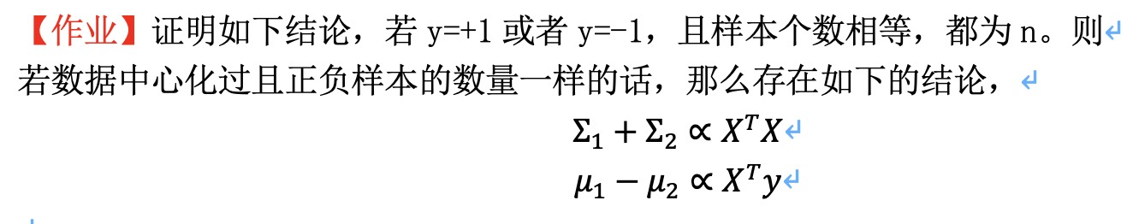

## 第四题： 直线拟合的其他方法（10分）

直线拟合除了课堂上讲解的通过目标函数最优化求解参数外，还有其他方法，比如Hough Transform和RANSAC。请自行查阅材料，解释Hough Transform和RANSAC，并比较分析这三种直线拟合方法的优缺点。

## 第五题：根据实验结果写论文。（60分）

根据书本“1.1 Example： Polynomial Curve Fitting”的内容，复现书本中的实验（代码可参考<https://github.com/ctgk/PRML> ）；然后，写一篇论文，题目为<<基于多项式的曲线拟合方法与分析>>. 论文至少包含：题目，作者信息，中英文摘要，引言，方法介绍，实验结果与分析，总结与展望，附录（关键代码解析），参考文献。论文排版要求如下。

**基于多项式的曲线拟合方法与分析**

苏松志

厦门大学人工智能系

ssz@xmu.edu.cn

# 摘要（中文）

多项式拟合可以看作是机器学习的中线性回归的一个案例。本文通过******实验, 并****分析。该案例涉及到了机器学习的 几大要素，，，，可有效加深对ML = Lambda的理解。同时，通过模型选择，，，，过拟合，，，，，正则化等分析，，，，，.

# 摘要（英文）

# 引言

介绍一下曲线拟合的应用背景，

# 多项式模型与算法求解

## 模型

介绍多项式模型的方方面面，比如，可以从泰勒展开的角度入手，

补充相关的数学知识，可以参考数学分析的教材。

## 算法

# 实验结果与分析

## 数据集的产生

描述数据集如何生成

## 实验1: ***的分析

## 实验2: ***参数的分析

## 实验3: ***参数的分析

## 实验***: ***参数的分析

# 总结与展望

# 关键代码分析

## **代码分析

## ***代码分析

# 参考文献